ソフトウェア及びホームページの改良について
分子科学研究所技術職員 岡野芳則

ホームページの改装
トップページのみ改装しました。

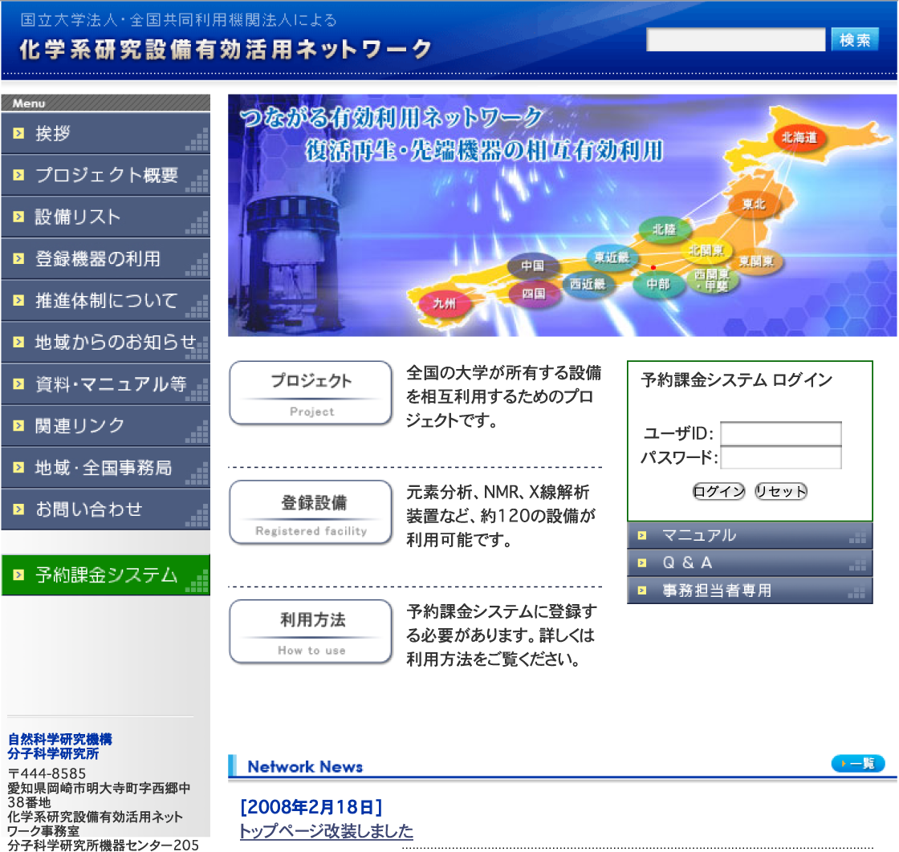
- 予約課金システムの利用をメインにする為、トップページにログイン窓を設けました。
- ログイン窓の下にシステムのマニュアルを置いたページ、Q&Aページへのリンクを配置しました。
- 大学事務方専用ページへのリンクもこの下に配置しました。
- プロジェクト概要等の情報はトップページから外しました。

今後、全体に渡る大きな改装は予定しておりません。

改訂版予約課金システムの仕様について

改訂時期（2回）
2008年6月 先行で予約・課金に関わる部分の機能を追加・変更します。
2008年9月 新設管理者アカウントに関する機能を追加します。

当初、2008年4月改定予定でしたが作業が遅延している為2回に分け機能を順次追加します。
→2008年4月以降も、6月の改定までは現行のシステムを使用していただく事になります。
改訂版予約課金システム仕様

1 アカウントレベルとその機能

1.1アカウントレベル
以下のレベルのアカウントを作成する。

所属レベル | 研究者 | 事務方（会計関連）
全体 | 全体管理者 （分子研に置く）
拠点校 | 地域管理者 | 地域課金事務
大学 | 大学管理者 | 大学事務
設備 | 設備管理者 -既存-
研究室 | 会計責任者（研究室管理者）-既存-
 | 利用者 -既存-
赤色が新設アカウント 青色は既存のアカウント

新設した「全体管理者」〜「大学事務」の管理者用アカウントは複数与える事が可能。例えば1つの大学で大学管理者アカウントを複数発行してよい。
現状ではさほど機能に差はないが、事務方用のアカウントを一応、研究者側とは別に設けている。

1.2管理者アカウントの機能概要
新設した管理者の機能は大きくは以下の登録機能とモニタ機能の2つに分けられる。

［登録機能］設備、研究室、ユーザー（アカウント）、新規参加大学等を登録・修正・削除する機能
［モニタ機能］登録データや利用記録を閲覧する機能。管轄下の研究室一覧、利用者一覧、設備の設定データ（料金、キャンセル設定等）表示、設備の利用状況の表示等。利用記録の閲覧、データのダウンロード（CSV形式）

1.3登録機能（業務）の振り分け
各アカウントに次の権限を振り分ける。（全体管理者は機能としては全ての機能を備える。）
・管轄下の参加者に対して表に示すアカウントの発行
・おなじく、管轄下の設備や研究室、新規参加大学等の登録
・パスワードを忘れた人の為にパスワードの再設定

 | アカウント登録 | その他の登録 | パスワード再設定
全体管理者 | 全体管理者、地域管理者、設備管理者、会計責任者 ^{(*1} | 設備、研究室 ^{(*1} | 全体管理者、地域管理者、設備管理者
地域管理者 | 地域課金事務、大学管理者、大学事務、会計責任者 | 新規参加大学、研究室 | 大学管理者、大学事務、会計責任者
地域課金事務
大学管理者
大学事務
設備管理者
会計責任者 | 利用者 |  | 利用者
利用者

*1地域管理者の補助的役割。研究室登録は頻繁に発生する業務なので拠点で作業用の人員を確保出来ない場合等、代わりに分子研で登録を行なう。
- 設備／設備管理者に関する設定は分子研側で行う。
- 利用者がパスワードを忘れた場合には会計責任者（研究室責任者）が再設定を行なう。これにより上位管理者側の作業がかなり軽減すると思われる。
- 利用記録の修正が発生した場合（設備管理者が誤って完了処理をしてしまった）は全体管理者が対処する。
- 大学管理者、事務方はモニタ機能のみとなる。

- 4モニタ機能
地域、大学等、各アカウントレベル管轄下のデータ閲覧

- 研究室一覧（大学、部局、学科専攻の絞り込み機能あり）及びCSV形式ファイルでのダウンロード
- 利用者一覧（同じく絞り込み機能あり）とファイルのダウンロード
- 設備の設定データ（料金、キャンセル設定等）閲覧とファイルのダウンロード
- 設備の予約状況モニタ。管轄の設備に対して入っている予約を見る。（絞り込み機能あり）
- 利用者の利用状況モニタ。管轄の利用者の予約を見る。（絞り込み機能あり）
- 課金情報取得。四半期、月毎にまとめた利用記録をCSVファイルでダウンロード。
- 相殺通知書をWord の差し込み印刷で作成出来る様にフォーマットされたCSVファイルのダウンロード

※予約情報、ユーザー情報の閲覧に関して見せないようにする項目について要検討。研究内容の手の内がすべて上位の管理者（=研究者側）に見えてしまってよいのかという問題。
（特に現在の依頼測定ではかなり細かい事項まで記入して設備管理者と連絡を取っている）

（利用者モニタ画面参考図 -現行の会計責任者画面。-）
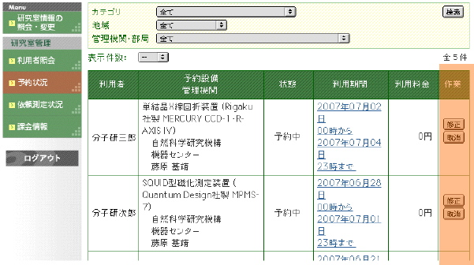

（設備モニタ画面参考図 -現行の設備管理者画面-）

（同じく設備モニタ画面参考図 -現行の設備管理者画面-）
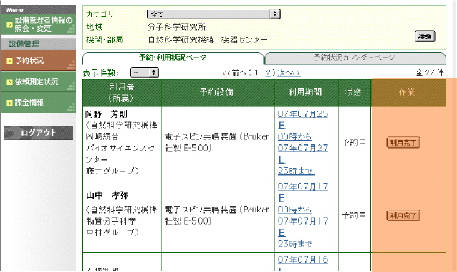

1.5 アカウントの集約
単一IDに複数レベルの権限を持たせる。ログイン後、どの権限画面に入るかを選択する。
アカウントを1種類しか持っていない場合にはすぐに各アカウントの画面になる。

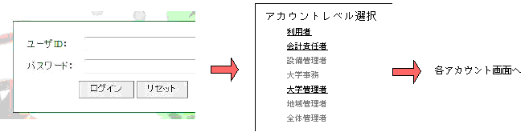

2. 設備の一般設定
設備管理者側で設備に関する各項目を設定できるようにする。
- 予約が入った時の通知メールの要・不要
- 予約の承認をスキップするか否か
- 仕様欄、備考欄の内容。（リンクや改行の使用可能）
- 利用受付（依頼測定、相互利用）の可否
- キャンセル料金設定。
- 設備管理者のメールアドレス。（自動送信メール宛先）3つまで登録できるようにする。
など。

- 利用予約全般

- 予約者が費目（運営費交付金／科研費／etc）を選択して予約を入れるようにする。（費目の設定は会計責任者が行い、予約者はプルダウンメニューから設定された費目を選択する。）
- 依頼測定の場合、利用可能金額がゼロでも測定依頼ができてしまうので予算設定がされていない場合に警告を出すようにする。
3. 利用者が自分の利用分について課金情報を見ることができる。
4. 利用者が研究室の利用可能額を見る事ができるようにする。
5. 利用者画面で「お気に入りの設備一覧（利用者が登録）」や「よく使う設備（システムが自動判断）」を作り、頻繁に利用する機器にアクセスしやすくする。

- 依頼測定

- 依頼測定に関して、専用の申し込み用紙（ファイル）があればそれをダウンロードして必要事項を記入し、依頼測定申し込み時に同時に添付書類として設備管理者に送付できるようにする。複数ファイルが必要な場合はWord等で複数書き込めるファイル形式にしてもらうか圧縮して1 ファイルにしてもらって送る。（複数ファイルへの対応は不可）
- 依頼測定申し込み時にサンプル件数、サンプル番号、メモを入れる。
- 依頼測定完了時に備考（利用者への簡単な連絡事項）を登録できる。備考の内容はメールに記載される。
- 通信欄、返信欄はデータベースに残るようにして依頼申込者、設備管理者が後で見られるようにする。

4. マシンタイム時間枠の種類

1. マシンタイムの時間枠のサイズは 5分、10分、15分、20分、30分、1時間、1日の7種類。設備ごとに時間枠サイズを選択する。
2. 時間枠 = 「1日」設備では1日の開始時刻を設定できる。（デフォルトは深夜0時。これを10:00AMを開始時刻ともできる。）
※ 開始時刻10:00AMの装置とは、前の人がオーバーナイトで測定し朝9時位にデータ処理等をして10:00AMに次の人に交代するような運用をする装置。

5. マシンタイム確保に関して

- 設備管理者は「メンテナンス」「依頼測定」名目でマシンタイム確保ができる。（課金はせず、時間枠をうめるだけ）
- 故障設定ができる。（1と似ているが、終了が未定の予約のような形）
故障設定を行う現在予約中のユーザーに対し、装置が故障であることを自動通知メールで知らせる。利用者は予約をそのまま残しておいてもよく、その場合は故障終了（修理完了）時に予約が復活させる。
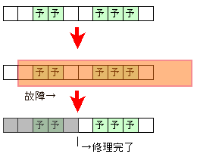
故障が設定されると、依頼測定も受け付けないようにする。

- 同一人物が連続で予約できないような設定を設備ごとに設定できるようにする。
- 何日先までの予約を受け付けるか設備ごとに設定できるようにする。（現行は一律１ヶ月先の予約まで受け付け）
- 測定が早く終わった場合でも利用者からは予約（マシンタイム）を縮められない。→設備管理者は短く出来る。（自動完了設定の設備対応。）
- 前回の締め日以降なら過去でも予約を入れられるようにする。その際に警告を表示する。11/13に操作する場合なら11/1以降に利用者が予約を入れられる。（予約を入れ忘れたまま測定してしまった等）

6. 予約のキャンセル

- キャンセル料設定の基本は何日前から、利用予定額の何％徴集するか。（現行）
- キャンセル料の発生する期間を「時間」単位でも設定できるようにする。
- 利用予定額に関わらずキャンセル料を一定とする設定もできるようにする。
- キャンセル料の発生する期間に入ったら予約の修正は終了時間の延長のみとする．
- 期間にかかる前の修正は制限なし（今まで通り）

7. 料金設定
学外料金、学内料金、学科内料金を別料金としたり、測定内容によって単価を変えたり、初回利用料（講習料）、消耗品代（液体窒素など測定内容によって必要になったりするもの）を付加する事が出来るよう、以下のような単価を設定する。

1.時間で計算する単価群
1. /5分、/10分、/15分、/20分、/30分、/時間 … 単純に利用時間から料金を算出する。
2. /日 … 固定された時間枠（日単位）をいくつ占有したかで課金する。
3. /24時間 … 日単位課金と似ているが（時間枠の起点に関わらず）利用開始から利用終了までの時間を24時間で割って端数繰り上げで計算する。
→ 日単位時間枠の設備で夜中の０時を起点としている設備の場合、23:00〜1:00AMまで使用すると、


・/日の設定では2日分の課金となる。
・ /24時間の設定では1日分の課金となる。

2. 利用時間と無関係だが単位を持つもの（単価×個数で算出するもの）
例：
・ /サンプル
・液体ヘリウム：○○円／リットル
3. 単位がなく料金が固定のもの
・利用時間を元に課金しているが、利用時間が長くなると単価が安くなるといった設定で、5〜8時間：○○円、8〜16時間：××円、としているケース
4. 単位がなく、料金が不確定なもの
・依頼サンプルを送り返す時の宅配便代金等

学内／学外料金と測定種別料金の組み合わせは下の様に、必要分を設備管理者が用意する。

・ Low-Mass、学内：○○円/時間
・ Low-Mass、学外：△△円/時間
・ High-Mass、学内：□□円/時間
・ High-Mass、学外：××円/時間

・予約単位と課金単位を別々に出来る様にする。マシンタイムの時間枠は1日単位で予約するが課金は時間単位で行う、等。
・予約時に適用単価が確定しないと思われるのでデフォルト単価を設定し、予約時はその単価を使って利用可能額から差し引く。
・学内料金／学外料金等は完了操作時に設備管理者が手動で選択する。
［設定画面素案］
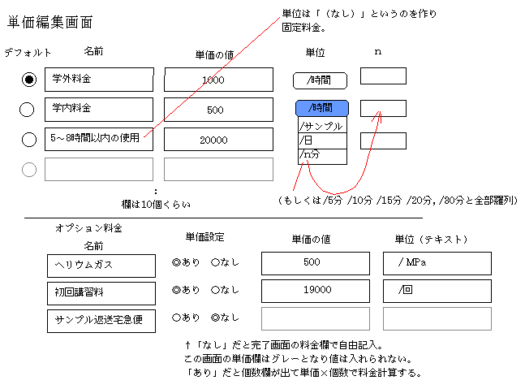
［完了画面素案］
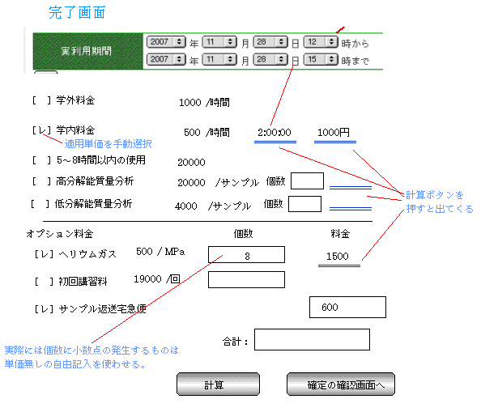
［依頼完了画面素案］

8. 設備管理者の課金処理（完了処理）関連

1. 設備管理者の完了操作画面で、「完了操作待ち」「承認操作待ち」等、状態別に予約を絞り込み、必要な予約のみ表示されるようにする。
2. 設備の「予約状況カレンダーページ」で日をクリックすると、その日１日分の個々の予約状況を表示し、そのまま利用完了操作に移行できるようにする。
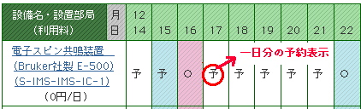
3. 完了操作をした後でも、設備管理者がいくらでも修正できるようにする。猶予は次の〆日まで。
4. 依頼測定の承認時に予約者の予算を確認できる。
5. 依頼測定完了時に備考（利用者への簡単な連絡事項）を登録できる。備考の内容はメールに記載される。
6. 料金が自動で決定できる単純な料金設定の場合に、オプションで完了操作不要（利用者の確保したマシンタイムテーブルがそのまま課金に使われる）にできる。不要にした場合、利用実績まで自動処理するか，実績部分は手動入力かを選べる。（A. 要完了操作、B.完了操作不要、実績手動 C.完了操作不要、実積自動）
7. 依頼測定の完了操作時に測定日を入力する。設定は以下の3 種類で設備毎にどれを使うかを設定出来る。
(1) 開始/終了の両方を使用する。（長時間使用して件数自体少ない設備向け。
(2) 測定日のみ記録。下の絵の片方しか表示しない。データは終了日の方にストアする。
(3) 完了操作日を測定日とみなす。画面には入力欄は表示されない。データは終了日の方にストアする。
8. 承認処理等を一括処理出来るようにする。承認処理が必要な予約のみ絞り込んで表示させ、チェックマークを入れて一括で処理する。以下は相互利用を念頭においたイメージ。

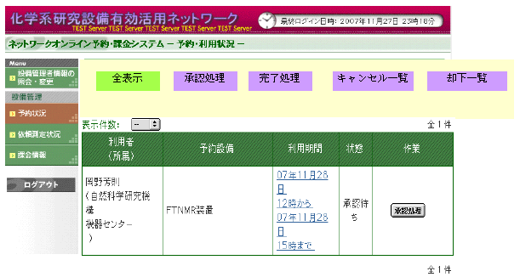

↓ 承認処理が必要なものをピックアップ表示

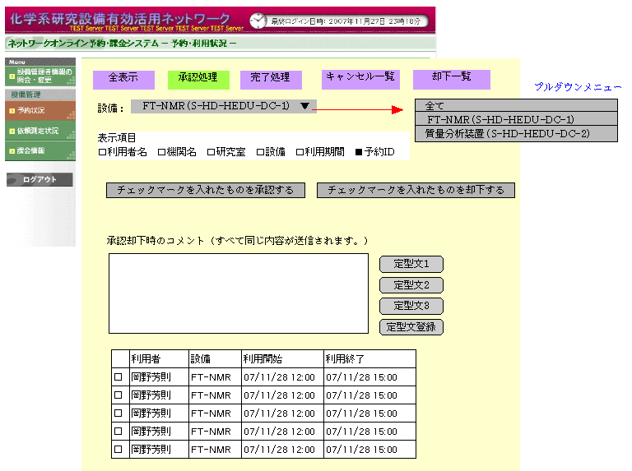
↓ 承認する予約にチェックを入れ承認ボタンを押す

まとめて承認される。次の画面で予算不足のエラー等あれば表示される。

9. 設備管理者画面インターフェース

1. ブラウザのウインドウの横幅を広げた時、表示内容もそれに従って広がり、より多くの情報を画面に表示できるようにする。
2. 依頼測定状況一覧表示には、依頼内容の全文をすべて表示せず、一部のみ表示して、全文を見たい時には詳細ボタンを押す。
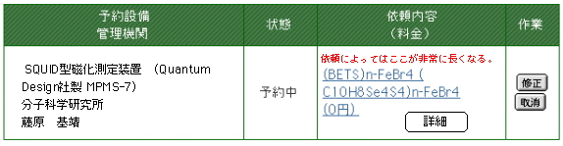

10. 利用資格を必要とする装置

1. 設備の利用に際し、講習等を受けさせ、利用資格取得を課している装置について、その設定ができるようにする。（「要・資格取得」のフラグ追加：設備管理者が設定）
2. 資格を取得していない利用者は予約ができないようにする。
3. 有資格者の一覧を見たり、資格の付与／解除の作業を設備管理者が行えるようにする。
4. 資格取得の為の課金を行うためには
1. 依頼測定申し込みを利用して行う。（依頼測定には資格取得のフラグは働かないと定める）
2. もしくは「講習申し込み」という概念を新設する。（相互利用／依頼測定／講習申込）
3. 「講習申し込み」の概念を新設した場合は、講習申込閲覧画面から利用者名をクリックするなどして資格付与画面に移行できるようにする。

11. 追加機能

1. 設備の詳しい情報を掲載出来るHPスペースを用意する。
2. 設備管理者による代行予約。（手書きのノートからの転記による利用を想定）過去の予約も出来るが、利用日は前回〆日より後の日付のみ。代理予約である事を示すフラグ、誰がいつ代理予約をしたかのデータも保存しておく。メールも飛ぶように。

12対応不可能な要望等
「年度末にならないと料金単価が確定しない」→大学間料金は確定して下さい。学内料金については大学事務方と連絡をとって対処して下さい。
「測定後、ユーザーにHour Meter の値を記入してもらい、その値で課金したい。」→処理フローが変わってしまうので対応不可能。
『特権者専用時間帯』。予約を入れられる時間帯や曜日を学内者と学外者で別設定にする。→対応不可能。

